TIÊU CHUẨN QUỐC GIA
TCVN 7201 : 2007
PHÂN ĐỊNH VÀ THU NHẬN DỮ LIỆU TỰ ĐỘNG − NHÃN ĐƠN VỊ HẬU CẦN GS1 − YÊU CẦU KỸ THUẬT
Automatic identification and data capture – GS1 Logistics Label – Specification
Lời nói đầu
TCVN 7201: 2007 thay thế TCVN 7201: 2002.
TCVN 7201: 2007 hoàn toàn phù hợp với Quy định kỹ thuật chung của tổ chức GS1 quốc tế (GS1 General Specification).
TCVN 7201: 2007 do Tiểu Ban kỹ thuật Tiêu chuẩn TCVN/JTC1/SC31 "Thu thập dữ liệu tự động" biên soạn, Tổng cục Tiêu chuẩn Đo lường Chất lượng đề nghị, Bộ Khoa học và Công nghệ công bố.

PHÂN ĐỊNH VÀ THU NHẬN DỮ LIỆU TỰ ĐỘNG − NHÃN ĐƠN VỊ HẬU CẦN GS1 − YÊU CẦU KỸ THUẬT
Automatic identification and data capture – GS1 Logistics Label – Specification
1. Phạm vi áp dụng
1.1. Tiêu chuẩn này quy định nội dung, quy cách và cách thể hiện nhãn đơn vị hậu cần phù hợp với quy định của Tổ chức GS1 quốc tế. Mục đích của nhãn đơn vị hậu cần GS1 là cung cấp các thông tin về đơn vị hậu cần có gắn nhãn. Các thông tin cốt lõi trên nhãn phải được thể hiện ở cả hai dạng để người và máy đều có thể đọc được.
1.2. Tiêu chuẩn này không áp dụng cho việc ghi nhãn thương phẩm.
1.3. Tiêu chuẩn này áp dụng đồng thời với các tiêu chuẩn về số phân định ứng dụng (TCVN 6754 : 2007) và tiêu chuẩn về mã vạch GS1 -128 (TCVN 6755).
2. Tài liệu viện dẫn
Các tài liệu viện dẫn sau là rất cần thiết cho việc áp dụng tiêu chuẩn. Đối với các tài liệu viện dẫn ghi năm công bố thì áp dụng bản được nêu. Đối với các tài liệu viện dẫn không ghi năm công bố thì áp dụng phiên bản mới nhất, bao gồm cả các sửa đổi.
TCVN 6754: 2007 Mã số mã vạch vật phẩm – Số phân định ứng dụng GS1; TCVN 6755 Mã số mã vạch vật phẩm – Mã vạch GS1-128 – Yêu cầu kỹ thuật; TCVN 7203 Mã số mã vạch vật phẩm – Yêu cầu kiểm định chất lượng mã vạch.
3. Thuật ngữ và định nghĩa
Tiêu chuẩn này sử dụng các thuật ngữ và định nghĩa qui định trong TCVN 6754: 2007, TCVN 7203 và các thuật ngữ sau:
3.1. Nhãn đơn vị hậu cần GS1 (GS1 logistics label)
Là một nhãn do tổ chức GS1 quốc tế quy định để áp dụng chung cho các đơn vị hậu cần (logistics) cần theo dõi và truy nguyên trong các khâu gửi hàng, giao nhận, vận chuyển...
3.2. Khách hàng (customer)
Tổ chức hay cá nhân nhận một sản phẩm.
3.3. Nhà tạo nhãn (labell designer)
Tổ chức chịu trách nhiệm in và áp dụng nhãn.
3.4. Pallet (pallet)
Các đơn vị hậu cần như thùng, kệ, hòm...
3.5. Ghép (concatenation)
Ghép là một biện pháp có hiệu quả để thể hiện các chuỗi nhiều dữ liệu trong một mã vạch đơn và cần được dùng để bảo toàn diện tích mà nhãn chiếm chỗ và tối ưu hóa các thao tác quét.
4. Yêu cầu kỹ thuật
4.1. Dữ liệu ghi trên nhãn
4.1.1. Các dữ liệu ghi trên nhãn được chia thành ba nhóm như sau
Các dữ liệu ghi trên nhãn đơn vị hậu cần GS1 được phân thành ba phần theo thứ tự lần lượt từ trên xuống dưới cho nhà vận chuyển, khách hàng và nhà cung ứng. Mỗi phần của nhãn thường được ứng dụng tại một thời điểm cụ thể khi thông tin liên quan đến đơn vị hậu cần được nhận biết. Ngoài ra, trong mỗi phần, các mã vạch được thể hiện ở bên dưới còn phần giải thích để người đọc được đặt ở phía trên để tạo thuận lợi cho việc tiếp cận đến mỗi thành phần nhãn.
CHÚ THÍCH: Trật tự liên kết, sắp xếp trên/ dưới như quy định ở trên có thể thay đổi tùy thuộc vào kích cỡ của đơn vị hậu cần và quá trình kinh doanh.
Nhà tạo nhãn xác định nội dung, hình thức và kích thước của nhãn. Mã số côngtenơ vận chuyển theo xê-ri (SSCC) là yếu tố duy nhất bắt buộc phải có đối với tất cả các nhãn đơn vị hậu cần GS1. Các thông tin khác, nếu cần, phải phù hợp với các quy định kỹ thuật chung của hệ thống GS1 và với việc dùng đúng các mã số phân định ứng dụng (AI).
4.1.2. Phần cho nhà vận chuyển
Phần cho nhà vận chuyển của nhãn chứa các thông tin thường được biết đến tại thời điểm vận chuyển hàng và thường liên quan đến việc vận chuyển. Thông tin điển hình bao gồm:
- mã thư tín của nơi chuyển hàng đến, AI (420);
- mã số lô hàng, AI (401);
- thông tin về lộ trình cụ thể của nhà vận chuyển;
- thông tin liên quan đến quá trình tiến hành giao dịch buôn bán.
4.1.3. Phần cho khách hàng
Phần cho khách hàng của nhãn có chứa các thông tin thường được biết đến tại thời điểm đặt hàng và khi nhà cung ứng xử lý đơn hàng. Thông tin điển hình bao gồm:
- thông tin về nơi chuyển hàng đến;
- số đơn mua của khách hàng, AI (400);
- thông tin về lộ trình cụ thể đến khách hàng;
- thông tin liên quan đến quá trình tiến hành giao dịch buôn bán.
4.1.4. Phần cho nhà cung ứng
Phần cho nhà cung ứng của nhãn chứa các thông tin thường được biết đến tại thời điểm nhà cung ứng đóng gói. Mã số SSCC được áp dụng làm mã số phân định đơn vị hậu cần cùng với mã số GTIN nếu mã số GTIN này được sử dụng.
Cũng có thể áp dụng các thông tin khác được nhà cung ứng quan tâm đồng thời cũng có ích cho khách hàng và nhà vận chuyển. Những thông tin này bao gồm các thông tin liên quan đến sản phẩm như biến thể của sản phẩm, các thời gian như thời gian sản xuất, đóng gói, hết hạn, hạn dùng tốt nhất, số lô, số mẻ, số xê-ri.
4.2. Mã vạch
4.2.1. Phải dùng mã vạch GS1-128 để thể hiện các thông tin trên nhãn đơn vị hậu cần GS1 và các mã số phân định ứng dụng tương ứng để liên kết các trường dữ liệu khác nhau. Khi sử dụng và in mã số phân định ứng dụng cần tuân thủ TCVN 6754: 2007.
4.2.2. Trong mọi trường hợp, phải đặt mã vạch GS1-128 mã hóa mã số SSCC ở phần thấp nhất của nhãn.
4.2.3. Khi sử dụng mã vạch GS1-128, cần tuân thủ TCVN 6755 và TCVN 7203.
4.2.4. Sử dụng dãy ghép
Không được sử dụng dãy ghép khi mã vạch GS1-128 mã hóa mã số SSCC được in trên bao bì các tông hay bao bì bên ngoài vì lý do môi trường quét.
Không được sử dụng dãy ghép SSCC ở dạng thức tiêu chuẩn A6 (105 mm x 148 mm) hoặc 4 x 6 in. khi dùng dãy ghép SSCC trên các pallet.
4.2.5. Độ phóng đại mã vạch (kích thước X)
Khuyến nghị dãy kích thước X cho mã vạch GS1-128 mã hóa mã số SSCC là 0,495 mm (0,0195 in.).
Có thể sử dụng kích thước X nhỏ hơn nếu thông tin cần thiết không thể bố trí trên khoảng diện tích đã có. Tuy nhiên, trong mọi trường hợp, kích thước X tối thiểu là 0,25 mm (0,00984 in.).
2.4.6. Chiều cao của mã vạch
Khuyến nghị chiều cao tối thiểu của tất cả các mã vạch trên nhãn, đặc biệt đối với mã vạch GS1-128, là 32 mm (1,25 in.).
Có thể sử dụng chiều cao thấp hơn khi không thể in mã vạch theo chiều cao khuyến nghị. Tuy nhiên, trong mọi trường hợp, chiều cao tối thiểu của mã vạch là 13 mm (0,5 in.).
4.2.7. Các vùng trống
Phải in các mã vạch có các vùng trống bắt đầu và kết thúc với bề rộng tối thiểu là 10 mô-đun.
4.2.8. Hướng in
Phải in mã vạch theo hướng hàng rào trên các đơn vị hậu cần. Tức là các vạch và khoảng trống phải vuông góc với mặt đáy nơi đặt đơn vị hậu cần.
4.3. Thông tin để người đọc
4.3.1. Trên nhãn đơn vị hậu cần GS1 cần thể hiện thông tin ở dạng người có thể đọc được nhằm hai mục đích sau:
- tạo thuận lợi cho các quá trình không sử dụng công nghệ mã vạch;
- để xử lý ngay trong các trường hợp khi mã vạch không thể quét được.
4.3.2. Có ba loại thông tin cho người đọc có thể có trên nhãn đơn vị hậu cần GS1.
4.3.2.1. Thông tin bằng chữ viết dạng tự do
Thông tin bằng chữ viết dạng tự do được nhà cung cấp hoặc nhà sản xuất xác định. Các thông tin này không được tiêu chuẩn hóa và không được thể hiện bằng mã vạch, nhưng nhiều nhà cung cấp muốn ghi một số nội dung đặc thù lên nhãn, ví dụ tên và địa chỉ của bên gửi và bên nhận, lôgô của công ty... Toàn bộ chữ viết đều phải dễ đọc và có chiều cao không nhỏ hơn 3 mm.
4.3.2.2. Diễn giải của mã vạch
Để trợ giúp việc chẩn đoán và sao lưu dữ liệu qua bàn phím, các ký tự trong phần diễn giải của mã vạch phải dễ đọc, có chiều cao không nhỏ hơn 3 mm, đặt ở phía trên hoặc phía dưới (khuyến nghị đặt ở phía dưới) mã vạch này.
Phần diễn giải của mã vạch gồm các mã số phân định ứng dụng, nội dung dữ liệu và số kiểm tra nhưng không thể hiện các ký tự mã vạch đặc biệt hoặc ký tự kiểm tra mã vạch.
4.3.2.3. Diễn giải thông tin người đọc được
Các chuỗi yếu tố tiêu chuẩn thường được thể hiện cả ở dạng chữ viết cho người đọc và mã vạch cho máy đọc. Phần trên nhãn cho người đọc có thể có những thông tin không tương ứng với mã vạch.
Thông tin người đọc được bao gồm phần tên dữ liệu và nội dung dữ liệu.
Tên dữ liệu, là sự mô tả các trường dữ liệu được viết tắt theo tiêu chuẩn, được dùng để biểu thị phần diễn giải thông tin của dữ liệu đã mã hóa mà con người có thể đọc. Chúng là các tiền tố của phần diễn giải thông tin người đọc được, để hỗ trợ cho việc thể hiện thủ công các trường dữ liệu. Chúng còn có thể được dùng liền kề với phần chữ viết hoặc mã vạch khác để làm rõ nội dung, chẳng hạn từ “từ” đặt trước địa chỉ bên gửi.
Các tên dữ liệu được quy định trong TCVN 6754: 2007.
4.4. Cấu trúc và kích thước nhãn hậu cần GS1
4.4.1. Cấu trúc và kích thước của nhãn hậu cần GS1 được nêu ở hình 1, gồm ba phần như sau:
- Phần ghi thông tin dưới dạng chữ viết dạng tự do (4.3.2.1): chiều cao tùy chọn, do người lập nhãn xác định;
- Phần ghi diễn giải của mã vạch (4.3.2.2): có chiều cao tùy theo lượng thông tin. Thông tin bắt buộc phải có là mã số SSCC;
- Phần cho máy quét, gồm mã vạch GS1-128 và dãy các chuỗi yếu tố tiêu chuẩn (4.3.2.3). Trong phần này, mã vạch thể hiện mã số SSCC phải để riêng và phải có chiều cao ít nhất là 32 mm. Mã vạch thể hiện dãy các chuỗi yếu tố dữ liệu khác phải có chiều cao ít nhất 27 mm.
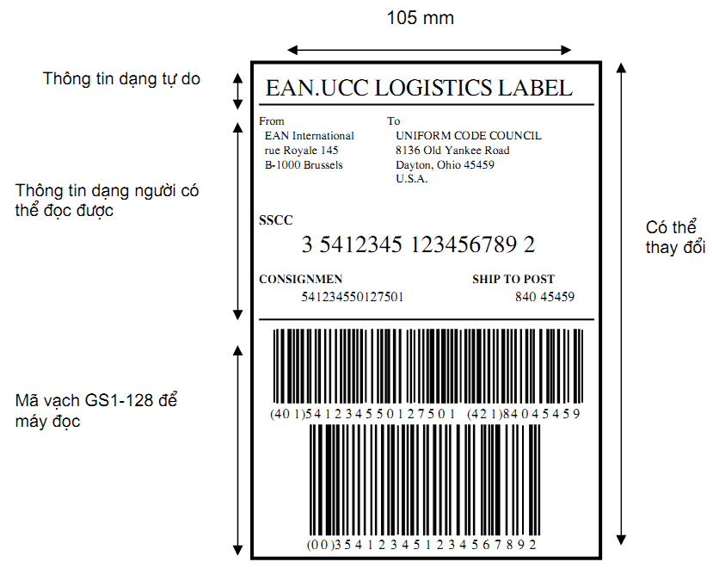
Hình 1 - Kích cỡ của nhãn
4.4.2. Khuyến nghị chiều rộng của nhãn tốt nhất là không đổi và bằng 105 mm. Chiều cao có thể thay đổi theo các yêu cầu liên quan đến dữ liệu. Ví dụ về nhãn đơn vị giao nhận GS1 trong thực tế xem Phụ lục A và B.
4.5. Vị trí đặt nhãn trên đơn vị hậu cần
4.5.1. Vị trí đặt nhãn trên đơn vị hậu cần được thể hiện ở Hình 2.
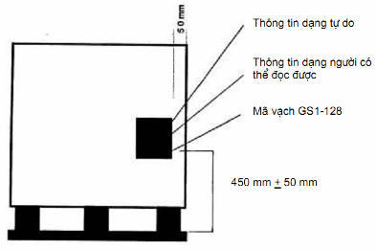
Hình 2 - Vị trí nhãn trên đơn vị hậu cần
4.5.2. Nhãn phải được ghi (dán, gắn) tốt nhất là trên cả 4 mặt theo chiều cao của đơn vị hậu cần, nếu không phải đặt ít nhất trên hai mặt liền kề. Nhãn phải được đặt cách cạnh của đơn vị hậu cần ít nhất 50 mm và mã vạch GS1-128 đặt cách đáy 450 mm + 50 mm.

Phụ lục A
(tham khảo)
A.1. Ví dụ 1 về nhãn đơn vị hậu cần GS1
Dưới đây là một ví dụ về nhãn pallet được dán lên thùng hàng có dung lượng cố định. Thông tin được mã hóa thành mã vạch bao gồm mã côngtenơ vận chuyển theo xê-ri, mã số và số lượng đơn vị thương mại, hạn sử dụng và số chuyến.
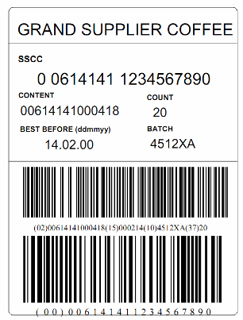
A.2. Ví dụ 2 về nhãn đơn vị hậu cần GS1
Dưới đây là ví dụ về một nhãn đơn giản trên khổ A7, chỉ bao gồm mã côngtenơ vận chuyển theo xê-ri.
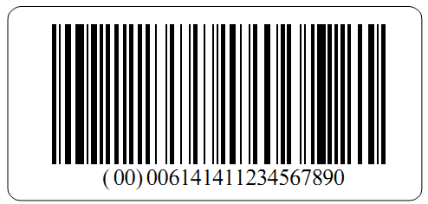

THƯ MỤC TÀI LIỆU THAM KHẢO
[1] GS1 General Specification (Quy định kỹ thuật chung của GS1) của tổ chức GS1 quốc tế;

